ถอดบทเรียนเกษตรกรที่ทำพืชร่วมยาง จังหวัดระนอง
เกษตรกร : นายยืนยง นุ่นลอย โทร. 0982953756
ที่อยู่ : 20/3 ม.1 ต.ลำเลียง อ.กระบุรี จ.ระนอง จำนวนพื้นที่ 62 ไร่

1. บริบทพื้นที่และแรงบันดาลใจในการเกษตรสวนยางยั่งยืน (พืชร่วมยาง)
นายยืนยง นุ่นลอย มีแรงจูงใจในการทำสวนยางยั่งยืน อันเนื่องมาจากในวัยเด็กเกิดในครอบครัวเกษตรกรชาวสวนยางพารา และเคยชินกับวิถีชีวิตในสวนยางแบบดั้งเดิม พ่อแม่ทำไร่นาสวนผสม ซึ่งเป็นแบบอย่างที่ดีในการทำไร่นาสวนผสม มีรายได้ตลอดปี ในขณะที่สวนยางเชิงเดี่ยวล้วนประสบปัญหา เช่น มีฤดูฝนที่ยาวนานตลอดปี และราคาผลผลิตตกต่ำ แม้ว่าจะมีพื้นที่ปลูกยางเยอะก็มีรายได้ไม่เพียงพอต่อค่าใช้จ่ายในครัวเรือน และตัวเองก็มีความชื่นชอบในวิถีนี้ จึงได้ศึกษา หาความรู้จากช่องทางต่างๆเพิ่มเติม ทั้งลองผิดลองถูก เติมนู่นผสมนี่เข้าไปในสวนยางของตนเอง โดยเริ่มมาตั้งแต่ปี 2544 ขยายพื้นที่ปลูกยางพารา 62 ไร่ จากเดิมระยะปลูก 4 x 8 เมตร ในพื้นที่ลาดชันก็จะยืดออกเป็น 4 X 12 เมตร และจัดสรรพื้นที่ส่วนหนึ่งเอาไว้ทำไร่นาส่วนผสม มีกล้วยเล็บมือนาง กาแฟ ข้าวไร่ และไม้ตะเคียนทอง และเพิ่มเติมต้นไม้ให้กับแปลงทุกปีมาจนถึงปัจจุบัน
2. ความคาดหวังต่อการทำเกษตรสวนยางยั่งยืน (พืชร่วมยาง)
นายยืนยง นุ่นลอย การทำพืชร่วมยาง คือ การใช้ประโยชน์ในที่ดินอย่างคุ้มค่า โดยตอบโจทย์เรื่อง สุขภาพ สิ่งแวดล้อม เศรษฐกิจ และสังคม เพื่อให้เกิดความมั่นคงและยั่งยืน การผสมผสานพืชพันธุ์ต่างๆให้อยู่ร่วมกันอย่างเกื้อกูล ทำให้เกิดสภาพแวดล้อมที่ดี มีระบบนิเวศที่สมบูรณ์ มีความหลากหลายทางชีวภาพ เกิดระบบห่วงโซ่อาหารที่สมดุล ปัจจุบันมีไม้ป่ามากกว่า 50 ชนิด และมีผลไม้ตามฤดูกาลมากาย มีพืชผักและสมุนไพรอีกนับไม่ถ้วน มีเห็ดต่างๆ และต้นไม้ที่เกิดเองตามธรรมชาติ รวมถึงสัตว์ป่าต่างๆ ด้วย ด้านการปศุสัตว์ มีการเลี้ยงวัว หมู แพะ เป็ด ไก่ เพื่อนำมูลสัตว์มาทำปุ๋ยใช้ประโยชน์ในการเกษตร มีไข่ไก่เป็นอาหารโปรตีนทุกวัน และมีรายได้จากการจำหน่ายผลผลิตการเกษตรตลอดปี และยังมีบ่อปลาอีก จำนวน 5 บ่อที่เลี้ยงปลาไว้แบบปล่อยตามธรรมชาติ ซึ่งสามารถเก็บกักน้ำไว้ใช้ในฤดูแล้งได้อีกด้วย ปัจจุบันสามารถลดต้นทุนการใช้ปุ๋ยและสารชีวภัณฑ์ต่างๆได้มากกว่าเดิม ได้รับผลประโยชน์จากพืชผักอาหารปลอดภัย และไม้ที่ปลูกไว้ก็นำมาแปรรูปใช้ได้แล้ว ทั้งสร้างที่อยู่อาศัย บ้านพักคนงาน คอกปศุสัตว์ ทำเฟอร์นิเจอร์และจำหน่าย หรือเป็นเชื้อเพลิง ได้อีก แม้จะเป็นรายได้อย่างละเล็กอย่างละน้อย แต่ตลอดยี่สิบกว่าปีที่ผ่านมา สามารถใช้ชีวิตอยู่ได้อย่างมีความสุข มีเหลือพอแบ่งปัน ทั้งสิ่งของทั้งความรู้ให้กับมิตรสหาย ดังเช่นคำโบราณที่กล่าวไว้ว่า “บุคคลหว่านพืชเช่นใด ย่อมได้รับผลเช่นนั้น” นับว่าเป็นความจริงทุกประการ ที่สำคัญที่สุดคือ “ความสุข” สุขจากสภาพแวดล้อมที่ดี ทำให้มีสุขภาพจิตดี คิดดี ทำสิ่งดี ลด ละ เลิก จากอบายมุขทั้งปวง ทำให้เราไม่มีหนี้สิน มีความพอเพียง มีเวลาอยู่กับครอบครัวมากขึ้น นี่คือความสุขที่เรียกว่า พอเพียง มั่งคั่ง และยั่งยืน
3. การเกษตรผสมผสานโดยจัดรูปแบบสวนยางผสมผสานวนเกษตร
นายยืนยง นุ่นลอย ทำสวนยางพาราแบบผสมผสานเชิงวนเกษตร มากว่า 20 ปี ทำให้มีพืชพันธุ์ที่หลากหลาย มีสิ่งแวดล้อมที่ดี ทุกกิจกรรมที่เพิ่มเติมลงในแปลงสามารถเกื้อกูลกันได้อย่างเป็นธรรมชาติ ต้นยางพาราในสวนแข็งแรงต้านทานโรคได้ดี นอกจากจะได้ผลผลิตจากยางพาราที่มากขึ้นแล้ว ยังมีรายได้จากผลผลิตอื่นๆ และกิจกรรมทางการเกษตรที่หลายหลายกว่าเดิม ต่อมาจึงเริ่มปลูกไม้ใช้สอยเพิ่มเติม เช่น ไม้สัก พยุง กันเกรา พยอม สาทร กฤษณา และพืชผักผลไม้อื่นๆ เพิ่มเติม เช่น ขนุน จําปา กระท้อน และมะม่วง สังเกตได้ว่าพืชทุกชนิดที่ผสมลงไปสามารถเจริญเติบโตและเกื้อกูลกันได้ตามธรรมชาติ มี “ระบบนิเวศพืชร่วมยาง” ครบทั้ง 4 ด้าน คือ
1) ด้านสิ่งแวดล้อม สวนยางพารามีความอุดมสมบูรณ์ มีระบบนิเวศใกล้เคียงกับความเป็นป่า มีความชุ่มชื้น ได้ปริมาณน้ำยางมาก และเปอร์เซ็นต์น้ำยางดี
2) ด้านสุขภาพ เกษตรกรและผู้บริโภคมีสุขภาพดีเพราะได้บริโภคอาหารที่ปลอดสารพิษ การปศุสัตว์เป็นระบบอินทรีย์ไม่มีสารพิษตกค้างในผลผลิต
3) ด้านเศรษฐกิจ เป็นแหล่งรายได้ให้กับครอบครัว มีรายได้ทั้งรายวัน รายสัปดาห์ และรายเดือน สามารถลดต้นทุนการผลิตในการทำสวนยางพาราได้ เช่น นำมูลสัตว์มาทำปุ๋ยหมัก ทำสารชีวภัณฑ์ต่างๆ นำไม้ใช้สอยที่ปลูกไว้มาทำเชื้อเพลิง ใช้ประโยชน์ และจำหน่าย และทุกอย่างสามารถนำมาเพิ่มมูลค่าได้อีกในอนาคต
4) ด้านสังคม มีการแบ่งปันผลผลิตให้กับมิตรสหายและชุมชน ทำให้สังคมน่าอยู่มากยิ่งขึ้น เกิดความรักความสามัคคี เวลามีงานในพื้นที่ เช่น งานบวช งานศพ และอีกหลายๆ งาน ก็จะเอาผลผลิตที่แต่ละบ้านมีนำมาช่วยกัน ทำให้เจ้าภาพสามารถลดค่าใช้จ่ายได้เป็นอย่างมาก คนเกื้อกูลกันเหมือนต้นไม้ที่เกื้อกูลกัน

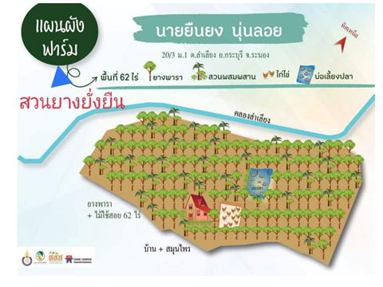

4. ผลผลิตและ รายได้/รายจ่ายครัวเรือนเป็นอย่างไร (รายได้ครัวเรือนเพิ่มเท่าไหร่/รายจ่ายค่าอาหารลดลงหรือไม่
การจัดแบ่งกิจกรรมการผลิตและการจัดการรายได้-รายจ่ายในแปลงเกษตรตามห้วงระยะเวลาให้ผลผลิตของพืชและสัตว์ในแปลงเกษตร
กิจการผลิตและการจัดการรายได้/รายจ่ายในแปลง | กิจกรรมการผลิต | รายได้(บาท/ปี) | รายจ่าย(บาท/ปี) | หมายเหตุ
รายวัน | รายได้ : ผลผลิตพืช-สัตว์เป็นอาหารในครัวเรือนของแรงงานในแปลง เฉลี่ยวันละ 300 บาท เดือนละ 9,000 บาท | 108,000
 | รายได้ : จากการขายพืชผัก ผักหวาน มะเขือ ไข่ไก่ ฯลฯ เฉลี่ยวันละ 500 บาท เดือนละ 15,000 บาท | 180,000
รายสัปดาห์ | รายได้ : รายได้จากการขายผลผลิตพืชผักผลไม้และสมุนไพร เฉลี่ยสัปดาห์ละ 1,500 บาท เดือนละ 6,000 บาท | 72,000
รายเดือน | รายได้ : จากการขายยางพารา 62 ไร่  เฉลี่ยวันละ 100 กกๆ ละ 50 บาท จำนวน 20 วัน เดือนละ 100,000 บาท หักค่าแรงงาน 50% คงเหลือต่อเดือน 50,000 | 600,000 | -
รายปี | รายได้ : จากลองกอง มังคุด เงาะ และปลา | 10,000
 | ค่าใช้จ่าย  - ค่าปุ๋ยหมัก/ชีวภาพ สำหรับยางพารา 5 กส.ๆ ละ 720 บาท เป็นเงิน 3,600 บาท  - ค่าอาหารไก่ 5 กส.ๆ ละ 470 บาท เป็นเงิน 2,350 บาท  - ค่าอาหารปลา 5 กส.ๆ ละ 580 บาท เป็นเงิน 2,900 บาท  - ค่าวัสดุอุปกรณ์ 5,500 บาท |  | 14,350
 | รวมทุกรายการผลิต | 970,000 | 14,350
สินทรัพย์ | - ที่ดินอาคารและสิ่งปลูกสร้าง  - มูลค่าต้นไม้ 500 ต้น อายุเฉลี่ย 20 ปี  (คิดมูลค่าต้นละ/ 3 บาท/จำนวนวัน)  500x3x365x20 ปี = 10,950,000 บาท  - มูลค่าต้นไม้ 1,000 ต้น อายุเฉลี่ย 5 ปี  (คิดมูลค่าต้นละ/ 3 บาท/จำนวนวัน)  1,000x3x365x5 ปี = 5,475,000 บาท | 670,000  10,950,000  5,475,000 |  | รวม  17,095,000

5. การเป็นสมาชิกกลุ่มสถาบันเกษตรกร เช่น กลุ่มวิสาหกิจชุมชน กลุ่มเกษตรกร ฯลฯ และบทบาทหน้าที่ในกลุ่ม การได้รับประโยชน์จากการรวมกลุ่ม
นายยืนยง นุ่นลอย เป็นประธานสหกรณ์กองทุนสวนยางบ้านบางแก้ว จำกัด และเป็นสมาชิกกลุ่มสถาบันเกษตรกรต่างๆ อีกหลายองค์กร ประโยชน์ในการเข้าร่วมกลุ่มต่างๆ คือ เข้าถึงข้อมูลข่าวสารต่างๆได้อย่างทันท่วงที ได้เรียนรู้เพิ่มเติม ได้รับการสนับสนุนในรูปแบบต่างๆ เช่น วัสดุอุปกรณ์ ปัจจัยการผลิต คำแนะนำจากหลายภาคส่วน และเป็นแปลงตัวอย่างที่ได้ให้บุคคลทั่วไปได้เข้ามาศึกษาเรียนรู้วิถีสวนยางยั่งยืนด้วย
6. การบรรลุเป้าหมายจากการทำสวนยางยั่งยืน (พืชร่วมยาง) หรือไม่อย่างไร
นายยืนยง นุ่นลอย ใช้รูปแบบการเกษตรผสมผสานและนวเกษตร มาปรับประยุกต์ใช้กับแปลงของตนเอง จนประสบผลสำเร็จเป็นที่น่าพอใจและเป็นต้นแบบที่ดี เริ่มจากการปลูกพืชแซมในระหว่างเเถวยาง ใช้พื้นที่ทำประโยชน์ให้คุ้มค่ามากที่สุด ปลูกกล้วย ปลูกข้าวไร่ ปลูกสับปะรด ปลูกผักสารพัด เพื่อได้กินและได้ขายได้ตามความต้องการ ปลูกต้นไม้นานาชนิดระหว่างกลาง เเล้วตกเเต่งให้ทรงสูงช่วยในการพรางเเสง เก็บความชื้นในดิน รากไม้ป่าหากินธาตุอาหารลึก ช่วยเจาะชั้นดินเข็งให้เเตกและเเยกออก ช่วยให้รากยางพาราได้เเทรกตามไปหาธาตุอาหารได้มากขึ้น ด้วยยางพาราสูงเร็วกว่าไม้ป่าการรับเเสงจึงเต็มที กิ่งก้านสาขาปริมาณใบมาก ต้นยางพาราก็สังเคราะห์เเสงได้เต็มที่ ต้นเติบโตสมบูรณ์ดี ให้ปริมาณนำ้ยางสะสมมาก เปิดกรีดยางเมื่ออายุ 8 ปี เเบ่งกรีดยางหน้าสั้น 1/4 ส่วนของลำต้น การเจริญเติบโต ยังคงต่อเนื่อง ต้นยางพาราไม่ทรุดโทรม ต้นไม้ที่ปลูกเจริญวัยตามติดความสูงของต้นยางพารา ช่วยต้านเเรงลม สะสมฮิวมัส ให้ดินดำนำ้ชุ่มไปตลอดฤดูเเล้ง หมดความกังวลเรื่องไฟไหม้ กรีดยางได้ต่อเนื่องในเวลาเช้า กลางวันหรือตอนเย็น รักษาหน้ายางกรีดบางๆไร้บาดเเผล ยิ่งนานวันก็ยิ่งเพิ่มปริมาณเเละความเข้มข้น มีรายได้มากขึ้นเเต่ใช้ปุ๋ยลดลงอย่างต่อเนื่อง ปีไหนใช้ปุ๋ยมากต้องเพิ่มถ้วยรับนำ้ยางวางเป็นสองชั้น ลดค่าเเรงงานกรีดยางได้ครึ่งหนึ่ง นกจำนวนมาก เเละสัตว์หากินกลางคืนในสวนยางยั่งยืน มีความหลากหลายทางชีวภาพ ได้เพิ่มอินทรีย์วัสดุ เป็นธาตุอาหารทรงคุณค่าไม่มีค่าใช้จ่าย ทุกๆวันไม่ต้องใช้สารฆ่าหญ้า ตั้งเเต่เริ่มต้น เพราะใช้ไม้ข่มให้ราบตลอดมา ระยะหลังใช้เครื่องตัดหญ้าหลังหวานปุ๋ยบางๆกระจายทั่วทั้งเเปลง การเกิดโรค เเละเเรงลม การโค่นล้มลงมีบ้างตามธรรมชาติของสวนยางพารา ปลูกซำ้ในเเปลงเดิมรอบที่สอง เเต่อยู่ในวิสัยที่ควบคุมเเละฟื้นฟูบำรุงใหม่ได้ เป็นโรคก็ตัดออกขายต้นละเกือบสองตัน เป็นเงินถึงสามพันบาท/ต้น ต้นที่เหลืออยู่ก็สมบูรณ์ยิ่งขึ้น รวมต้นไม้ป่าที่ปลูกไว้ กลายเป็นป่ายาง ที่ทำให้ทั้งนก สัตว์ป่ามาถ่ายมูลบำรุงรักษาให้มีคุณค่าสูงขึ้น สวนยางยั่งยืนลดปริมาณคาร์บอน เพิ่มพื้นที่สีเขียว ช่วยรักษาสิ่งแวดล้อม เมื่อเกินกว่ายี่สิบปี ไม้ป่าเศรษฐกิจจะเเซงความสูงของต้นยางพารา เเตกกิ่งก้านสาขาอยู่ชั้นบน ลำต้นอวบอ้วนมากขึ้นเป็นทวีคูณ
7. ปัจจัยที่ทำให้ท่านทำพืชร่วมยางประสบความสำเร็จมีอะไรบ้าง (ทุน การสนับสนุนจากภายนอก -องค์ความรู้) ดังนี้
ปัจจัยที่ทำพืชร่วมยางแล้วมีความสำเร็จ คือ เริ่มจากตนเองและครอบครัว หมั่นศึกษาหาความรู้และลงมือทำ เมื่อทำให้เกิดผลเป็นรูปธรรมแล้วก็จะมีหน่วยงานต่างๆ เข้ามาสนับสนุน ช่วยให้เข้าถึงโอกาส ความรู้ สามารถพัฒนาให้ตนเองเป็นต้นแบบในการจัดการสวนยางยั่งยืนได้ สืบไป

8. ปัญหา อุปสรรคจากการทำสวนยางยั่งยืน (พืชร่วมยาง) อย่างไร
ส่วนหนึ่งก็เกิดจากธรรมชาติซึ่งก็แก้กันไปตามสถานการณ์ อีกส่วนหนึ่งก็คือ การแปรรูปผลผลิต การจำหน่าย และการตลาด เพราะยังขาดความรู้เรื่องการแปรรูปผลผลิตทางการเกษตรและการตลาด ผลผลิตในพื้นที่มีไม่เพียงพอกับความต้องการของตลาด
9. การทำสวนยางยั่งยืน (พืชร่วมยาง) ในอนาคตอย่างไร และความเป็นไปได้ในการนำไปใช้กับพืชเชิงเดี่ยวอื่น เช่น สวนปาล์มน้ำมัน ทุเรียน ลองกอง ฯลฯ
ควรมีการศึกษาวิจัย ค้นหาตัวอย่างต้นแบบการทำเกษตรกรรมยั่งยืนในพืชอื่นๆ และผลิตเป็นชุดความรู้ให้เกษตรกรทั่วไปได้ศึกษารู้ ปรับเปลี่ยนวิถีการผลิตให้มีผู้ผลิตปลอดโรค ผู้บริโภคปลอดภัยในแต่ละพื้นที่ เพื่อให้ภาคเกษตรเป็นแหล่งผลิตอาหารของไทยและของโลก
10. ข้อเสนอแนะอะไรบ้างต่อหน่วยงานต่างๆที่เกี่ยวข้อง เช่น กยท. /สนง.เกษตร/ เกษตรและสหกรณ์ ฯลฯ ในการทำนโยบายสวนยางยั่งยืน (พืชร่วมยาง) ดังนี้
อยากให้หน่วยงานที่เกี่ยวข้อง ช่วยให้เกษตรกรที่ไม่มีเอกสารสิทธิ์ตามพระราชบัญญัติการยางแห่งประเทศไทย ให้มีสิทธิเท่าเทียมกับสวนยางที่มีเอกสารสิทธิ์ และมีสิทธิ์ในต้นไม้ที่ปลูกเองในแปลงเอกสารสิทธิ์

ภาพแปลงเกษตรและเกษตรกรสวนยางยั่งยืน
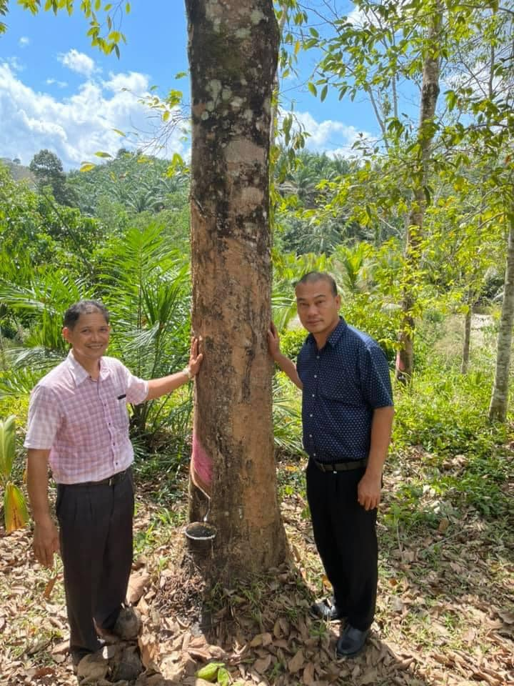

แผนผังฟาร์ม นายยืนยง นุ่นลอย 20/3 ม.1 ต.ลำเลียง อ.กระบุรี จ.ระนอง
พิกัดแปลง :
พื้นที่ 62 ไร่ ยางพารา, สวนผสมผสาน, ไก่ไข่, บ่อเลี้ยงปลา
มาตรฐานแปลง ปลอดสารเคมี
บ่อเลี้ยงปลา
ยางพาราแซมไม้ใช้สอย 62 ไร่
บ้าน+พืชผัก+สมุนไพร
เลี้ยงไก่ไข่

